2.7数据完整性
作为基础的数据可靠性机制，PCI Express通过数据链路层的32位CRC校验（LCRC）来检查TLP在链路上传输时是否出错，同时利用逐链路重传机制来实现错误恢复。TLP是一个数据和事务控制单元，由位于PCI Express域“边缘”的数据源(如Endpoint或RC)创建，可能通过中间组件(即Switch)路由，并由最终的PCIe接收者使用。TLP传输经过Switch时，需要修改TLP中的某些控制域，因此需要重新生成LCRC。数据损坏可能发生在交换机内部，损坏数据的良好LCRC的再生掩盖了错误的存在。数据可能在到达Switch时就已经出错，Switch在对错误数据重新生成LCRC时，还需要将该TLP标记为有错，以通知TLP接收方。
在需要高数据可靠性的系统中，为了保证端到端（end-to-end，发送方到接收方）的数据完整性，可以在事务层组包时，在TLP包尾的摘要字段（Digest）添加一个32位的端到端的CRC校验码（ECRC）。ECRC的校验范围包括TLP在传输过程中不应该被修改的所有字段。ECRC由TLP源设备的事务层生成，由TLP目标设备的事务层校验。对于支持ECRC校验的Switch：若TLP目标设备就是该Switch，则Switch进行ECRC校验；否则Switch把ECRC码作为TLP的一部分继续向前传输。
在某些情况下，TLP源设备在生成TLP的时候就已经知道数据有错；或是数据在经过中间设备（如Switch）时检测到有错。在这些情况下，出错的TLP继续向前传输，但包头中的EP位（字节2第6位）被置为有效，以通知TLP目标设备。这种做法称为Data Poisoning。

2.7.1 ECRC规则
设备需要通知软件：自身是否具有生成和校验ECRC的能力。然后由软件确定是否使能设备的ECRC生成和校验功能（参见7.8.4.7节）。
- 若软件使能了设备的ECRC生成功能，设备必须对其发起的所有TLP包生成ECRC码。
- TLP通过Switch时，Switch不能修改ECRC码。
- 若设备具有校验ECRC的能力，则该设备必须支持高级错误报告（Advanced Error Reporting，参见6.2节）。
- 若软件使能了设备的ECRC校验功能，设备必须对其收到的所有带有ECRC码的TLP包进行校验。
  - 若该设备收到不带ECRC码的TLP，设备必须正常工作。这不是错误。
注意：Switch可以对通过它的TLP进行ECRC校验。若检测到错误，报错方法与其他设备一致，但不能影响该TLP的传输。
32位ECRC码是针对整个TLP（包括包头和数据负载）计算得出的。计算规则如下：
- 使用的算法如图2-28所示。
- 多项式系数为04C1 1DB7h。
- 种子值（ECRC寄存器初始值）为FFFF FFFFh。
- 只对TLP包头中的不变域和数据负载计算ECRC码。在计算ECRC码时，包头中所有可变域的值设置为1。
  - 可变域有：
    - Type[0] ：包头字节0第0位。配置请求从类型1变为类型0时发生变化。
    - EP ：包头字节2第6位。源设备或中间设备发现TLP出错时发生变化。
- ECRC计算从TLP包字节0的第0位开始，然后依次对每个字节的第0位到第7位进行计算。
- 对于包含用于ECRC值的TLP摘要字段的TLP，支持端到端数据完整性检查的接收器通过以下方式检查TLP摘要字段中的ECRC值:
  - 对收到的TLP应用与上述ECRC计算相同的算法，但不包括收到的TLP的32位TLP Digest字段，然后
  - 将计算结果与收到的TLP的TLP Digest字段中的值进行比较。
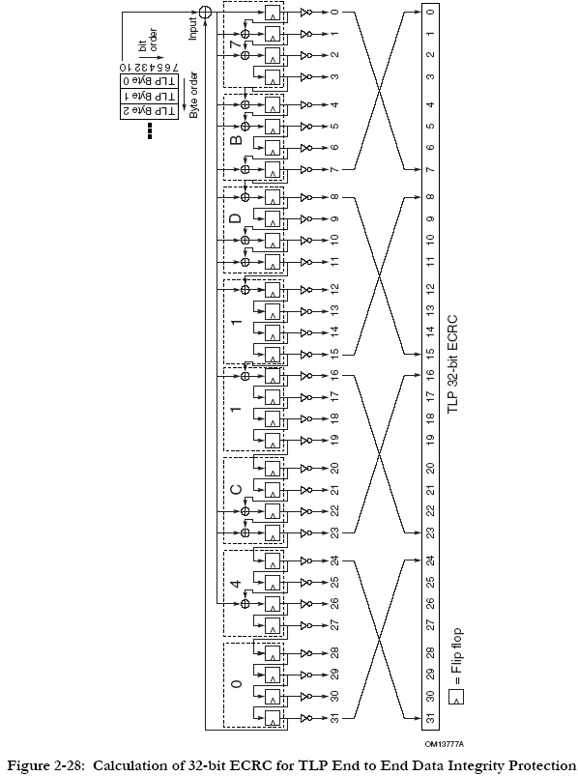

- ECRC计算结果与TLP摘要字段的映射关系见表2-29。
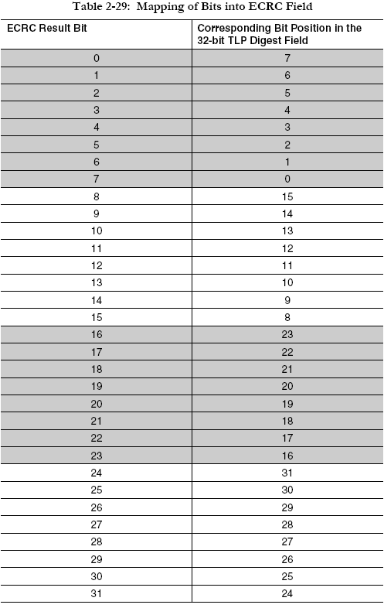
- 对于带有ECRC码的TLP，支持端到端数据完整性检查的接收方需要进行ECRC校验，方法为：按同样的算法重新计算ECRC码，与TLP携带的ECRC码比较

- 实现时注意——Switch内对TD位的保护
Switch应该尽量保证通过它的TLP中TD位的正确性（通过在Switch内部实现特殊的保护机制），否则TLP目标设备无法正确判断TLP包尾是否存在32位的ECRC码。
同样，Switch也应该保证TLP包头中可变域的正确性。因为ECRC码无法保证这些可变域端到端的数据完整性。

- 实现时注意——TLP内部对数据链路层不可见
数据链路层不对TLP包头进行处理（数据链路层根据物理层的指示判断TLP的开始和结束），因此数据链路层无法知道TLP中是否存在摘要字段，而只是将其作为TLP的一部分送往事务层。

2.7.2 带错传输
若TLP包头中EP位为1，则说明该TLP带错传输（Error Forwarding，也称为Data Poisoning）。下面是某些可能发生带错传输的情况：
- 例1：从主存读取数据时发生不可纠错。
- 例2：对主存进行PCI写操作时发生偶校验错。
- 例3：内部的数据缓冲或cache发生数据完整性错。

2.7.2.1带错传输应用模型
- 带错传输只用于读完成数据或写数据出错，而不能用于包头出错的情况。
  - 包头出错的请求包或完成包通常不再向前传送，因为包头中给出的目的地址已经不一定正确。若继续向前传送，可能导致其他数据出错，甚至系统故障。
- 用于错误的控制传播、系统诊断等。
- 不会导致链路层重传——数据出错的TLP包不会被重传，除非数据链路层的错误检测机制认为该TLP包发生传输错。对于读事务，数据出错的TLP最终将导致源设备在事务层再次发送（re-issue）请求；对于写事务，源设备将会做出其他动作。

2.7.2.2使用带错传输的规则
- 发送方可以选择是否支持带错传输。
- 带错传输只用于写请求（包括Posted和Non-Posted）和读完成的数据。
  - 包头EP位为1时表示带错传输。
- 若发送方支持带错传输，则发现数据出错时，按照上面的规则处理。
- 接收方收到带错的TLP时应该报错（参见6.2节）。
- 完成方必须丢弃带错的配置写请求，同时返回完成包的状态为UR（参见2.2.9节）。
- 对于带错的IOWr、MWr和MsgD，若目标地址为完成方的控制寄存器或控制资源，完成方必须作为不支持的请求类型处理（参见2.2.9节）。
在某些情况下，若带错写请求的目标地址没有指向完成方的控制逻辑，可能会希望完成方使用带错的数据——这种用法没有被禁止。同样，请求方也可能会被要求使用带错完成包中的数据——这种用法也没有被禁止。是否使用带错的数据由具体应用确定，不在规范讨论范围内。
规范中没有定义如何判断带错TLP中那些部分是错误的，哪些是正确的。

2.8 完成超时机制
在任何分割事务协议中，都存在请求者未能收到预期的完成的相关风险。为了允许请求者以标准的方式尝试从这种情况中恢复，定义了完成超时机制。该机制仅在没有合理的返回完成包的期望时激活，并且不应在正常操作条件下发生。注意，这里指定的值不反映预期的服务延迟，并且不能用于估计典型的响应时间。
PCI Express设备如果发出要求完成的请求，该Function必须实现完成超时机制。配置请求例外(见下文)。在传输请求时，每个需要一个或多个完成的请求会使完成超时机制被激活。由于Switch不会自动发起需要完成的请求，因此对完成超时支持的要求仅限于RC、PCIe-PCI桥以及EP。
完成超时机制可以通过配置软件禁用。完成超时限制在Device Control 2 register的完成超时值字段中设置。完成超时是与请求Function相关的报告错误(参见6.2节)。
注意: 只有当所有的完成都被请求者收到时，一个有多个完成的存储器读请求必须被认为是完成的。如果在Completion Timeout计时器到期之前返回了部分(但不是全部)请求的数据，则允许请求者保留或丢弃在计时器到期之前返回的数据。
配置请求的完成超时对PCI Express到PCI/PCI Express桥的支持有特殊要求。默认情况下，PCIe到PCI/PCI- x桥不启用向桥后的PCI/PCI- x设备返回配置请求的CRS (Configuration Request Retry Status)。这可能导致长时间的完成延迟，必须通过RC中的完成超时值来理解。根据[PCI -to-PCI-PCI- x -Bridge-1.0]中提到的限制，系统软件可以通过在Device Control寄存器中设置Bridge Configuration Retry Enable位，使PCIe到PCI/PCI- x桥返回CRS。

- 实现时注意——完成超时前缀/报头日志功能
与完成超时相关联的请求TLP的前缀/报头可以由实现AER能力的请求者记录。对前缀/报头记录的支持由Advanced Error Capabilities and Control寄存器中的Completion Timeout Prefix/Header Log Capable位的值表示。
一个完成超时的出现可能时由于不正确的配置、系统故障、或者异步删除（系统运行过程中移除设备）所导致的。在发生完成超时错误之后，可能继续正常操作（比如异步删除），也可能无法继续正常操作（比如不正确配置或系统故障），而为了能够使主机软件能够区分出这种错误，强烈建议请求者记录与完成超时相关联的请求的TLP头/前缀。

6.2 错误信号和错误记录

6.2.4 错误记录

6.2.4.1 RC注意事项（Root Complex Consideration（AER Capability））
6.2.4.1.1 错误来源识别
除了上面的日志记录之外，还需要一个支持高级错误报告功能的RP或根复杂事件收集器来实现错误源识别寄存器，该寄存器记录RP或根复杂事件收集器接收到的第一个ERR_NONFATAL/ERR_FATAL(不可纠正错误)和ERR_COR(可纠正错误)消息的请求者ID。为支持高级错误报告而编写的系统软件可以使用根错误状态寄存器来确定哪些字段持有有效信息。
如果RCiEP与根复杂事件收集器相关联，则RCiEP必须通过该根复杂事件收集器报告其错误。
对于根端口和根复杂事件收集器，为了将接收到的错误消息或内部生成的错误消息记录在根错误状态寄存器和错误源识别寄存器中，必须“传输”错误消息。关于接收到的消息如何转发和传输的信息，请参见6.2.8.1节。内部生成的错误消息通过命令寄存器(ERR_NONFATAL和ERR_FATAL)中的SERR# Enable位或设备控制寄存器(ERR_COR, ERR _NONFATAL和ERR_FATAL)中的Reporting Enable位来启用传输。
6.2.4.1.2 中断产生
Root Error Commond寄存器允许进一步控制RC对可纠正、非致命和致命错误消息的响应，而不是基本的RC功能在响应错误消息时生成系统错误。位字段为三种类型的错误消息启用或禁用中断。响应错误消息的系统错误生成可以通过PCI Express Capability结构禁用。
如果根端口或根复杂事件收集器为使用INTx消息的电平触发中断信令启用，则只要满足以下所有条件，就必须断言虚拟INTx线:
- 命令寄存器中的中断禁用位设置为0b。
- Root Error Commond寄存器中至少有一个错误报告使能位和Root Error Status寄存器中与之相关的错误消息接收位都设置为1b。
请注意，在请求服务时，同一Function中的所有其他中断源都将断言相同的虚拟INTx线。
如果根端口或根复杂事件收集器启用了使用MSI或MSI-X的边缘触发中断信令，则必须在以下条件的逻辑与从FALSE转换为TRUE时发送中断消息:
- 关联的向量是unmasked(如果MSI不支持PVM，则不适用)。
- Root Error Commond寄存器中至少有一个错误报告使能位和Root Error Status寄存器中与之相关的错误消息接收位都设置为1b。
注意，高级错误报告MSI/MSI-X中断总是使用由根错误状态寄存器中的高级错误中断消息号字段指示的向量

6.2.4.2 多重错误处理（Multiple Error Handling（AER Capability））
对于高级错误报告功能，Uncorrectable Error Status寄存器和Correctable Error Status寄存器累积了与特定PCI Express接口对应的错误集合。在软件明确清除或复位之前，这些位保持固定。由于在Uncorrectable Error Status寄存器中可能会设置多个比特，因此第一个错误指针(有效时)指向记录的最早的不可纠正错误。当设置了Uncorrectable Error Status寄存器的相应位时，第一个错误指针有效。当Uncorrectable Error Status寄存器的相应位未设置或为未定义位时，第一个错误指针无效。
高级错误报告（AER）功能提供了记录TLP报文包头的能力，以记录需要包头日志记录的错误。实现可以支持记录多个标头，但至少必须支持记录至少一个标头的能力。记录多个报头的能力由Multiple Header Recording Capable位的状态指示，并由高级错误能力和控制寄存器的Multiple Header Recording Enable位启用。当支持和启用多个包头记录时，将按照检测到的顺序记录错误。
当检测到不可纠正错误时，如果没有包头记录资源可用，则设置其错误状态位，但不记录该错误。当检测到不可纠正错误时，如果对其进行屏蔽，则设置其错误状态位，但不记录该错误。
当软件准备解除由First Error Pointer指示的记录错误时，软件将指示错误状态位置1来清除它，这将使硬件释放相关的记录资源。如果该错误的另一个实例仍然被记录，则允许但不要求硬件保留该错误状态位设置。如果仍然记录了错误实例，硬件必须立即更新Header Log、TLP Prefix Log、TLP Prefix Log Present、First error Pointer和Uncorrectable error Status寄存器，以反映下一个记录的错误。如果没有其他错误记录，建议硬件更新First Error Pointer，以指示它永远不会设置的状态位，例如，Reserved status位。请参阅下面的实现说明。
如果支持并启用了多头记录，且First Error Pointer是有效的，则建议软件不要向First Error Pointer指示的状态位以外的任何状态位写1b。如果软件将1b写入这些未指示的位，则允许硬件清除任何相关的记录错误，但不要求这样做。
如果软件观察到First Error Pointer无效，并且软件希望清除由于早期头记录资源溢出而设置的任何未掩码状态位，软件应该意识到以下竞争条件。如果在软件清除这些状态位之前碰巧记录了这些错误的任何新实例，则可能丢失一个或多个新记录的错误。
如果支持并启用了多报头记录，则软件在清除Multiple Header Recording Enable位时必须特别小心。如果软件在第一个错误指针有效时清除该位，则硬件行为未定义。在清除多报头记录使能位之前，建议软件暂时屏蔽所有不可纠正的错误，然后重复消除由第一错误指针指示的每个错误。
由于设备实现只能记录有限数量的包头，因此软件及时地为First Error Pointer、Header Log、以及TLP Prefix Log寄存器提供服务是很重要的，以限制后续错误丢失这些信息的风险。当检测到需要报头日志记录的错误，并且已达到目前设备支持的记录报头数量，或者未设置Multiple Header Recording Enable位并且第一个错误指针有效时，就会发生报头日志溢出。
实现时候可以选择检查此条件并报告报头日志溢出错误。这是一个与检测Function相关的报告错误
设置Multiple Header Recording Capable和检查报头日志溢出是独立可选的

- 实现时注意——First Error Pointer Register有效
第一错误指针(First Error Pointer, FEP)字段被定义为当Uncorrectable Error Status寄存器的相应位被设置时有效。为避免某些情况下的歧义，建议如下:
- 当一个不可纠正错误被记录下来后，当Uncorrectable Error Status寄存器中的相关位被软件写入1b清除时，硬件应该更新FEP，使其指向一个它永远不会设置的状态位，例如，一个保留状态位。(这假设Function已经没有另一个记录的错误报告，如果它支持多个头记录可能是这种情况。)
- FEP的默认值应该指向硬件永远不会设置的状态位，例如，保留状态位。

如果不遵循上述建议，以下是不支持请求(UR)的歧义示例:
- 当系统固件进行配置空间探测时，UR和Advisory Non-Fatal Error将被unmasked。
- 由于正常探测，Function遇到一个UR，记录它，并将FEP设置为指向UR。
- 系统固件清除UR状态位，硬件使FEP指向UR。
- 在操作系统启动之后，它会屏蔽UR。
- 正常探测设置UR状态位，但由于UR被屏蔽，因此不记录错误。
在这一点上，FEP指向已设置的状态位(因此是有效的)存在歧义，而实际上，没有需要由软件处理的记录错误。
如果硬件依赖FEP的有效定义来确定何时可能记录新错误，则Function可能无法记录新的未屏蔽错误，从而错误地确定它没有可用的记录资源。硬件实现依赖于其他内部状态来确定何时可能记录一个新的错误可能不会有这个问题;但是，硬件实现仍然应该遵循上述建议，以避免将这种模糊性呈现给软件。

6.2.4.3 咨询性非致命错误日志记录（Advisory Non-Fatal Error Logging）
第6.2.3.2.4节描述了咨询非致命错误的情况，在这种情况下，具有AER能力的组件在检测到非致命严重性的不可纠正错误时，使用ERR_COR而不是ERR_NONFATAL来发出错误信号(如果启用)。对于相同的情况，没有AER能力的组件不发送错误消息。本节中剩下的讨论是在实现AER的组件上下文中进行的。
对于咨询性非致命错误情况，由于不可纠正错误是使用可纠正错误消息来表示的，因此涉及不可纠正和可纠正错误的控制/状态/掩码位都适用。处理流程如图6-2所示。以下是记录建议性非致命错误的一些独特方面。
首先，不可纠正错误的严重性必须是非致命的，由不可纠正错误严重性寄存器中的相关位决定。如果严重程度是致命的，则该错误不符合咨询性非致命错误的条件，并且将使用ERR_FATAL发出信号(如果启用)。
接下来，具体的错误案例需要是第6.2.3.2.4节中记录的咨询性非致命错误案例之一。如果没有，则该错误不符合咨询性非致命错误的条件，并且将以不可纠正的错误消息发出信号(如果启用)。
接下来，在可纠正错误状态寄存器中设置咨询性非致命错误状态位，以指示咨询性错误的发生，并检查可纠正错误掩码寄存器中的咨询性非致命错误掩码位，如果设置，则不进行进一步处理
如果咨询非致命错误掩码位被清除，则根据报告为咨询性错误的特定不可纠正错误，通过在不可纠正错误状态寄存器中设置“相应”位来进行日志记录。如果在不可纠正错误掩码寄存器中“对应的”不可纠正错误位被清除，并且该错误是需要头记录的错误，则根据资源的可用性记录前缀和头。参见6.2.4.2节。
最后，如果在设备控制寄存器中设置了可纠正错误报告使能位，则发送ERR_COR消息。

6.2.4.4 TLP前缀日志记录
对于同时支持TLP前缀和高级错误报告功能的任何设备，与TLP错误相关的TLP前缀将按照与Header日志寄存器相同的规则记录在TLP前缀日志寄存器中(当First Error Pointer有效时，TLP前缀日志和Header日志寄存器总是对应First Error Pointer中显示的错误)。
TLP Prefix Log Present位(见7.8.4.7节)表示TLP Prefix Log寄存器(见7.8.4.12节)中包含信息。
AER只记录End-End TLP前缀。本地TLP前缀的日志记录可能在其他地方使用前缀特定机制。
End-End TLP前缀记录在TLP前缀日志寄存器中。底层TLP报头被记录在报头日志寄存器中，但有两个例外:
- 如果设置了扩展Fmt字段支持位(参见章节7.5.3.15)，则不支持TLP前缀的Function接收到包含TLP前缀的TLP时将发出畸形TLP信号，并且Header日志寄存器将包含该TLP的前四个dw (TLP前缀后跟尽可能多的TLP报头)。
- 如果一个Function收到的TLP包含的End-End TLP前缀超过了Function的Max End-End TLP前缀字段所规定的数量，则必须将该TLP作为错误处理(详见2.2.10.2节)，并将第一个溢出的End-End TLP前缀存储在Header Log寄存器的第一个DW中，Header Log寄存器的其余部分未定义。

